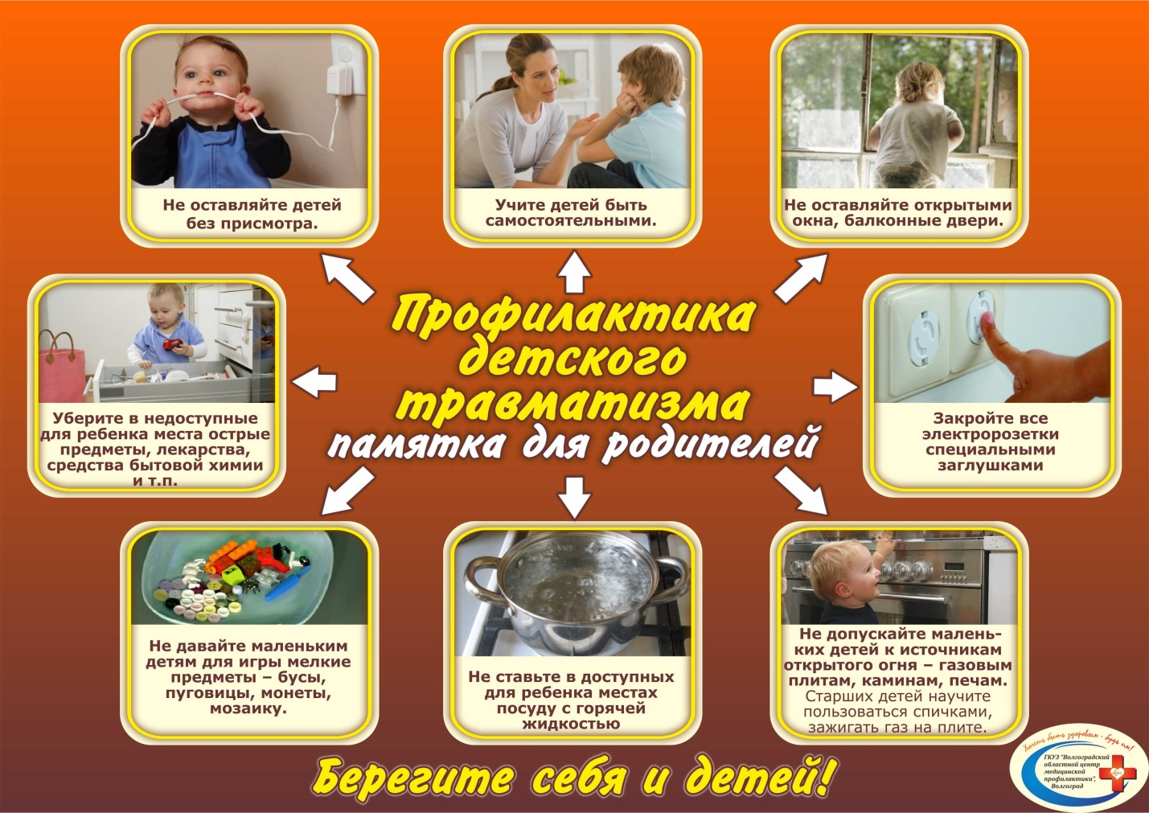

**Детский травматизм и его профилактика**

**Травматизм** – совокупность травм, полученных  при определенных обстоятельствах. Слово « травма»  (переводится как рана)    повреждение  в организме человека или животного, вызванное действием факторов внешней среды.

Детский травматизм - одна из серьезных социальных проблем, которая не только угрожает здоровью детей, но и влечет проблемы для родителей.   Чаще травмы возникают  дома и на улице; реже травмы связаны с городским транспортом, со случаями в  школе, во время занятий спортом еще реже наблюдаются утопления  и отравления.

Наиболее опасны три вида травм: бытовые, транспортные и утопление.

Чаще  травмы бывают у детей младшего школьного возраста (7-11 лет). Травмы у мальчиков бывают чаще(73,3%) , чем у девочек.

Травмы являются ведущей причиной смерти детей  старше трех лет. От травм и несчастных случаев умирает больше детей,  чем от детских инфекций. В России ежегодно от транспортных наездов погибает около 10000 детей, тонет до 3500 детей в год. Ежегодно  обращаются в травматические пункты свыше 500000 детей с различными травмами. В возникновении повреждений  имеют значение  анатомо-физиологические и психологические особенности детей,   их физическое и психическое развитие, недостаточность  житейских навыков.

Чаще смертельные  исходы (более 75%) встречаются у детей  с низкой успеваемостью, с негативным отношением к учебе. 70% детей имели слабый тип нервной системы, 15 % - двигательную заторможенность.

**Причины травм:**

1.Беспечность взрослых - когда взрослый человек ошибочно считает, что ничего страшного не произойдет. В присутствии взрослых  произошло 98,7% автотравм.

 В 78,9%  случаев дети получали травмы дома.

2.Халатность взрослых -  невыполнение или ненадлежащее выполнение должностными лицами и родителями своих обязанностей.

3.Недисциплинированность детей ( более25% случаев).

4. Несчастные случаи - непредвиденные  события, когда никто не виноват(2%).

5.Убийства (4,5%)-чаще страдают дети до года.

6.Самоубийства(5%)-чаще подростки 10-15 лет.

7.Прочие причины(10% случаев)

**Бытовой травматизм** у детей занимает первое место среди повреждений и составляет   70-75%. Бытовые травмы снижаются  в школьном возрасте. Уличный  нетранспортный травматизм  обусловлен несоблюдением детьми правил дорожного движения. Уличная  транспортная травма  является самой тяжелой.

**Школьный травматизм**: среди школьников 80% повреждений происходят во время перемен. Обусловлены,  в основном,  нарушением правил поведения. Несчастные случаи во время физкультуры связаны часто с недостаточной организацией «страховки» во время выполнения  спортивных упражнений.

Существует еще одна классификация  по характеру повреждений: **Утопления  и другие виды асфиксий**;

* Дорожно-транспортные происшествия;
* Травмы от воздействия температурных факторов(ожоги, обморожения);
* Отравления (лекарства  из аптечки);
* Повреждение электрическим током;
* Огнестрельные ранения;
* Прочие (укусы животных, инородные тела, жестокость)

**Профилактика детского травматизма**

Детский травматизм и его предупреждение – очень  важная и серьезная проблема, особенно в период школьных каникул, когда дети больше располагают  свободным временем, чаще находятся на улице и остаются  без присмотра взрослых. Несмотря на большое разнообразие травм у детей, причины, вызывающие их, типичны. Прежде всего, это неблагоустроенность внешней среды, халатность, недосмотр взрослых, неосторожное, неправильное поведение ребенка в быту, на улице, во время игр, занятий спортом. Возникновению травм способствуют и психологические особенности детей: любознательность, большая подвижность, эмоциональность, недостаток жизненного опыта, а отсюда отсутствие чувства опасности.

Взрослые обязаны предупреждать возможные риски и ограждать детей от них. Работа родителей по предупреждению травматизма должна идти в 2 –х направлениях:

1. Устранение травмоопасных ситуаций;

2.Систематическое обучение детей основам профилактики  травматизма.

**Важно при этом не развить у ребенка чувства робости и страха, а, наоборот, внушить ему, что опасности можно избежать, если вести себя  правильно.**

Способы профилактики зависят от возраста ребенка. Маленького ребенка нужно оберегать от опасных предметов, не выпускать из вида. Чем старше ребенок, тем важнее объяснить ему  правила техники безопасности.

**Зоной повышенной опасности являются детские площадки и общественный транспорт.**

- находитесь рядом с ребенком во время пребывания на территории площадки и в транспорте;

- ожидая транспорт, стойте на хорошо освещенном месте рядом с людьми, ребенка всегда держите за руку;

- на остановках не поворачивайтесь спиной к дороге, не пытайтесь стать в первом ряду нетерпеливой толпы с ребенком - вас могут вытолкнуть под колеса;

- при заходе в транспорт детей в возрасте до трех лет необходимо брать на руки и подобным образом из него выходить.

Очень важен личный пример поведения родителей на улице, в транспорте.

**Как уберечь детей от ожогов?**

- нельзя пользоваться без надзора взрослых пиротехническими средствами: хлопушками, петардами, фейерверками, можно получить тяжелые ожоги, потерять зрение, искалечиться и даже погибнуть. Более того, нельзя хранить их дома, ведь они отнесены к взрывоопасным средствам;

- ядовитые вещества, медикаменты, отбеливатели, кислоты нельзя хранить в бутылках из- под  пищевых  продуктов - дети могут по ошибке выпить их. Такие вещества следует держать в плотно закрытых  маркированных контейнерах, в недоступном для детей месте.

**Важно помнить правила поведения на воде**

- дети могут утонуть менее  чем за две минуты даже в небольшом количестве воды, поэтому их никогда  не следует оставлять одних в воде или близ воды.

**Родители не должны перекладывать ответственность за детский травматизм  на педагогов, на учителей физкультуры, труда, именно от родителей зависит правильное поведение детей. Детский травматизм – серьезная проблема и только общими усилиями можно оградить детей от беды.**